Proyecto de Software Basado en Herramientas de Integración Continua

Carlos Alejandro Vela Muñoz

Yeison Damian Rios Chaparro

Victor Hugo Rodriguez Gutierrez

Hector Mauricio Tequia Chaparro

Edilson de Jesús Gañan Arenas

Ingeniería de Software Politécnico Grancolombiano
Integración Continua

Ingeniera
Natalia Martinez

Junio del 2021

ENTREGA 1. Link Repositorio GitHub
https://github.com/alejandro-vela/integracionContinua

ENTREGA 2. Contenedores
Link Repositorio de los Contenedores
https://hub.docker.com/u/damianzhh
2.1 Resumen:

Arquitectura ejercicio de comunicación entre contenedores

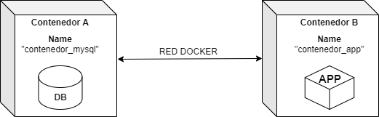
Figura 1. Elaboración propia

El ejercicio consiste en la creación de dos contenedores y posterior conexión de los mismos a una misma red para que se puedan comunicar entre sí.
En el contenedor A se va a instalar una base de datos mysql y en el contenedor B se va a instalar un servidor web para ejecutar aplicaciones Node.
Sobre el contenedor B se va a alojar una aplicación desarrollada en Node la cual se conectará a la base de datos mysql alojada en el contenedor A para persistir sus datos.

2.2 Creación de los contenedores.

Contenedor 1.
Paso 1.
Crear contenedor A con el nombre “contenedor_mysql” utilizando la imagen oficial de Docker Hub para mysql version 5.7. expuesto en el puerto 3306.

Adicionalmente se le especifica la contraseña del usuario “root” y también el nombre de la base de datos
Comando: docker run -d --name contenedor_mysql -e MYSQL_ROOT_PASSWORD=123456 -e MYSQL_DATABASE=tareas -p 3306:3306 mysql:5.7
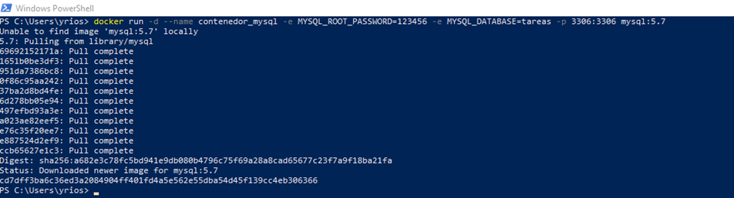
Figura 2.

Paso 2.
Listar contenedores creados
Comando: docker ps
Figura 3.

Paso 3.
Probar conexión desde la maquina host con un cliente mysql “workbench”
Datos de conexión:
Host: localhost
Puerto:3306
Pass: 123456
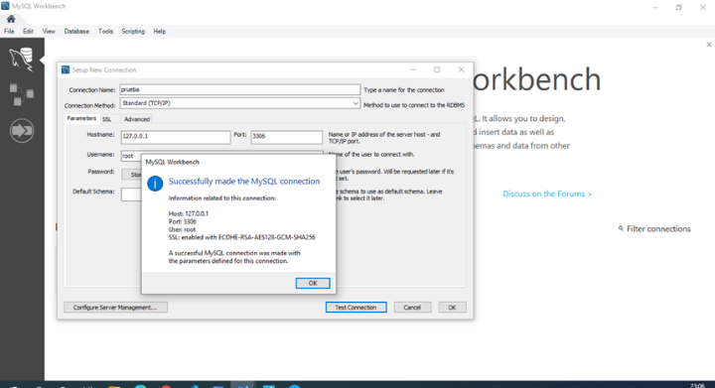
Figura 4.

Paso 4.
Conectarse por termianal al contenedor mysql
Comando: docker exec -it contenedor_mysql mysql –p
Figura 5.

Ingresamos el password: 123456
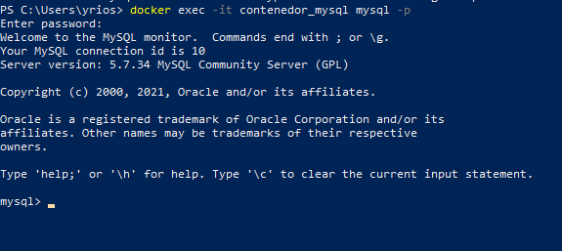
Figura 6.

Ejecutamos el comando SQL para listar las bases de datos existentes: show databases;
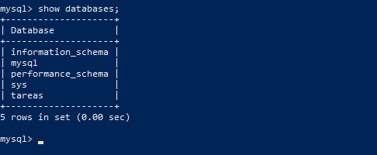
Figura 7.

Finalmente ejecutamos exit para retornar
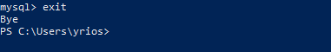
Figura 8.

Paso 5.
Crear red docker con el nombre “mi red”.
Comando: docker network create mi_red
Figura 9.

Paso 6.
Conectar el contenedor mysql a la red que creamos con el alias de “serv_db” para que los demás puedan encontrarlo fácilmente con este nombre
Comando: docker network connect --alias serv_db mi_red contenedor_mysql
Figura 10.

Paso 7.
Verificar la configuración del contenedor mysql
Comando: docker inspect contenedor_mysql

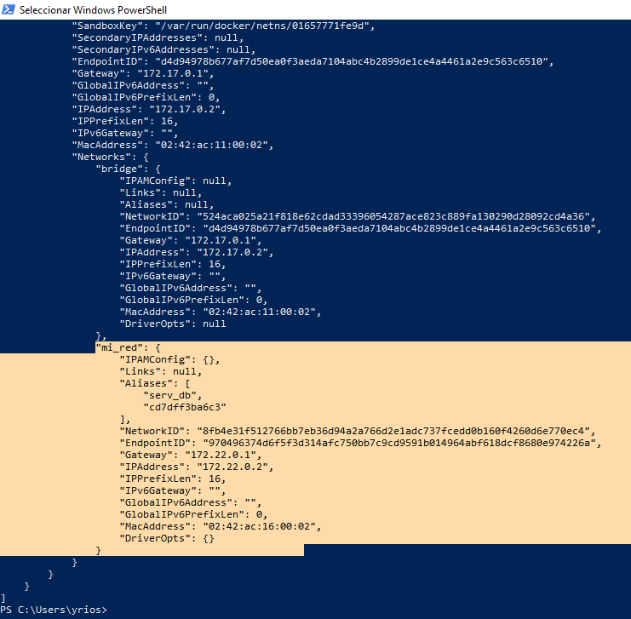
Figura 11.

Contenedor 2.
Paso 8.
Crear imagen propia a partir de un Dokerfile, esta imagen va a contener la configuración de un servidor Node y adicionalmente se le van a cargar los archivos de una aplicación previamente desarrollada.
Se tiene la siguiente estructura de la aplicación desarrollada con Node:
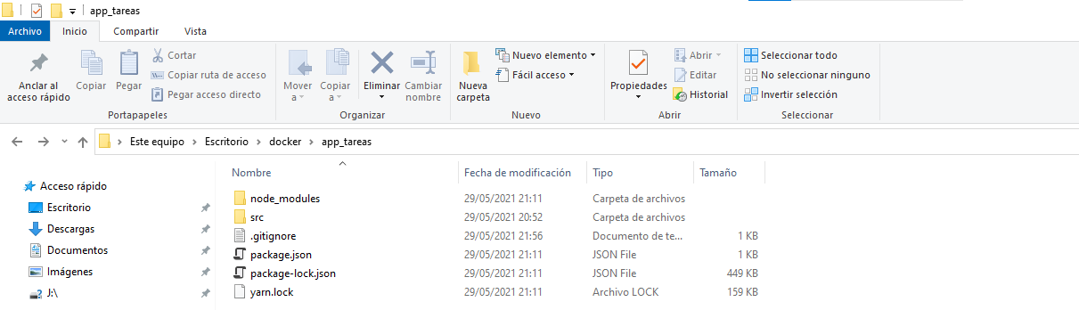
Figura 12.

Dentro de esta carpeta se adiciona un documento llamado “Dockerfile”, este no debe llevar ninguna extensión
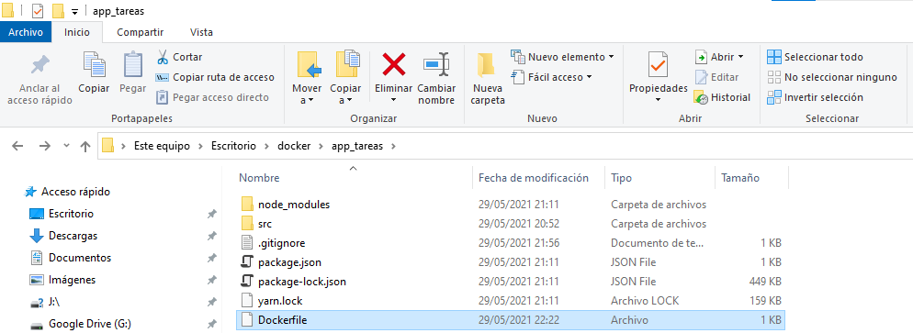
Figura 13.

Con un editor de texto modificamos el archivo e incluimos las capas de nuestra imagen
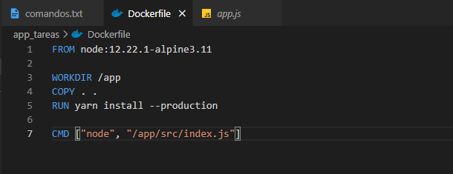
Figura 14.

Aquí se especifican la configuración
FROM: imagen origen
WORKDIR: directorio donde se va a alojar la aplicación
COPY: con esta sentencia hacemos que se copien los ficheros de nuestra aplicación en la imagen
RUN: el comando de inicio del contenedor
CMD: comando para iniciar el servidor de aplicación

Paso 9.
Crear imagen. Primero nos ubicamos en el directorio donde está el Dockerfile

Figura 15.

Una vez estamos acá ejecutamos el comando para construir la imagen en este se especifica el nombre de la imagen “mi_imagen” y al final siempre se pone el “.”
Comando: docker build -t mi_imagen .
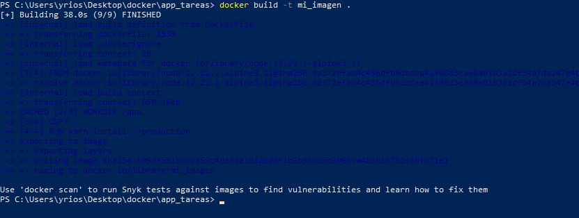
Figura 16.

Finalmente listamos las imágenes existentes
Comando: docker image ls
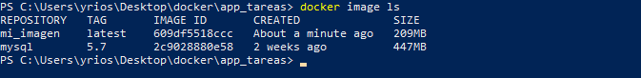
Figura 17.

Paso 10.
Crear contenedor a partir de la imagen previamente creada
Coamando: docker run -dp 3001:3000 --name contenedor_app --network mi_red -e MYSQL_HOST=serv_db -e MYSQL_USER=root -e MYSQL_PASSWORD=123456 -e MYSQL_DB=tareas mi_imagen

Figura 18.

En este comando especificamos varias configuraciones:
Puerto: se mapea el puerto 3001 para que el host pueda escuchar.
Name: nombre del contenedor “contenedor_app”.
Network: red por defecto a la cual va a estar conectado “mi_red”.
Variables de entrono: la aplicación recibe la configuracion de conexión a la bd por medio de variables de entorno (MYSQL_HOST, MYSQL_USER, MYSQL_PASSWORD, MYSQL_DB).
Nombre de imagen: especificamos la imagen “mi_imagen”.
Por último, listamos los contenedores:
Comando: docker ps

Figura 19.

2.3 Conexión de los contenedores.

Paso 1.
Prueba de conexión entre los dos contenedores.
Ingresamos a la terminal del contenedor B.
Comando: docker exec -it contenedor_app /bin/sh
Figura 20.

Hacemos ping al servidor de db

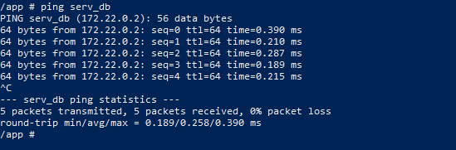
Figura 21.

Como se puede ver responde correctamente.
Finalmente podemos hacer la prueba navegando en nuestra aplicación sobre el puerto 3001
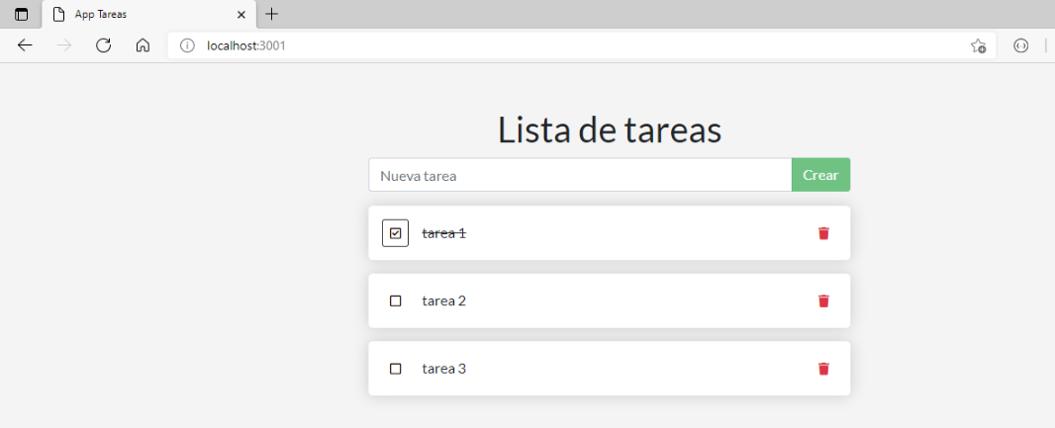
Figura 22.

Como resultado podemos ver que la aplicación funciona correctamente y se pueden agregar registros.
Estos registros los podemos consultar directamente en el contenedor de mysql
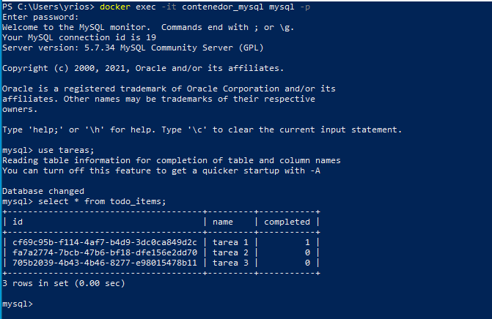
Figura 23.

3. CONCLUSIONES

- Git es una excelente herramienta de control de versiones y puede ser utilizada en proyectos de desarrollo de software o en general en cualquier proyecto o archivo en el cual se desee realizar un control de versiones por parte de los diferentes usuarios que contribuyen al mismo.

- Herramientas como GitHub nos permite la creación de proyectos de manera local en los cuales puede haber una interacción en tiempo real mejorando la colaboración de los integrantes del equipo encargados del proyecto ya que se encuentra sincronizado en un repositorio web al cual se puede tener acceso públicamente o con privilegios configurados por el propietario del repositorio.

- Una de las ventajas de la utilización de herramientas de Integración es que se pueden ver cada una de los cambios realizados, quien los realizó, y mucha más información que nos permite hacer seguimiento al avance en cada una de las versiones; y los más importante es que todos los cambios son transparentes para cada uno de los integrantes del proyecto.

- Docker es una herramienta que nos proporciona agilidad a la hora de realizar aplicaciones; nos permite experimentar de una forma segura, realizar pruebas, crear imágenes, acceder a entornos de desarrollo sin la necesidad de instalarlas de forma directa dentro de nuestros equipos, manejar varios sistemas operativos y muchas otras bondades las cuales se han visto reflejadas en esta primera parte del proyecto de Integración Continua.

- Docker nos permite simplificar el proceso de los diferentes pasos del software como son el diseño, el desarrollo, las pruebas, empaquetamiento y despliegue; lo cual permite la entrega de un producto de calidad y debidamente certificado al usuario final.

